Авторизация через ЕСИА
Для авторизации в Подсистеме через ЕСИА откройте web-браузер и введите в поле поиска адрес Подсистемы, выданный администратором Подсистемы. Адрес АСЮЛ - https://dom.e-yakutia.ru/as-sp/web/
В окне авторизации нажмите на кнопку «Вход через ЕСИА» (Рисунок 6).
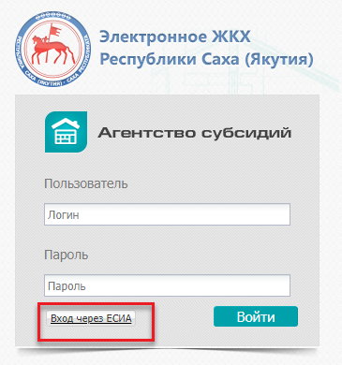
Рисунок 6 – Кнопка «Вход через ЕСИА»
Откроется окно авторизации через ЕСИА (Рисунок 7). Введите данные учетной записи в соответствующие поля и нажмите на кнопку «Войти».
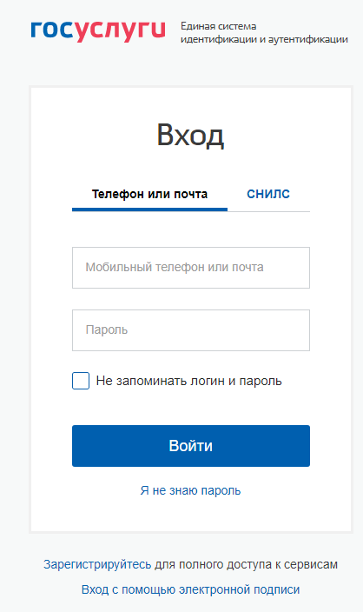
Рисунок 7 – Окно авторизации через ЕСИА
Откроется список организаций (Рисунок 8). Чтобы выбрать организацию, под которой необходимо выполнить вход, нажмите на ее наименование и в окне подтверждения (Рисунок 9) нажмите на кнопку «Да».
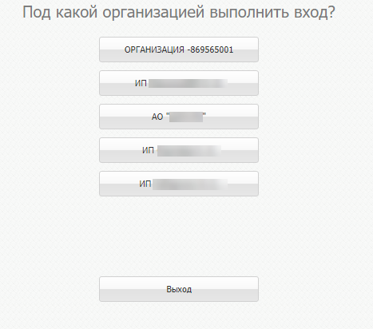
Рисунок 8 – Окно выбора организации
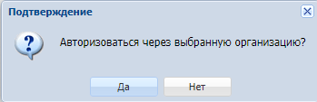
Рисунок 9 – Окно подтверждения выбора организации
Откроется главное окно Подсистемы роли «Заявитель» (Рисунок 10).
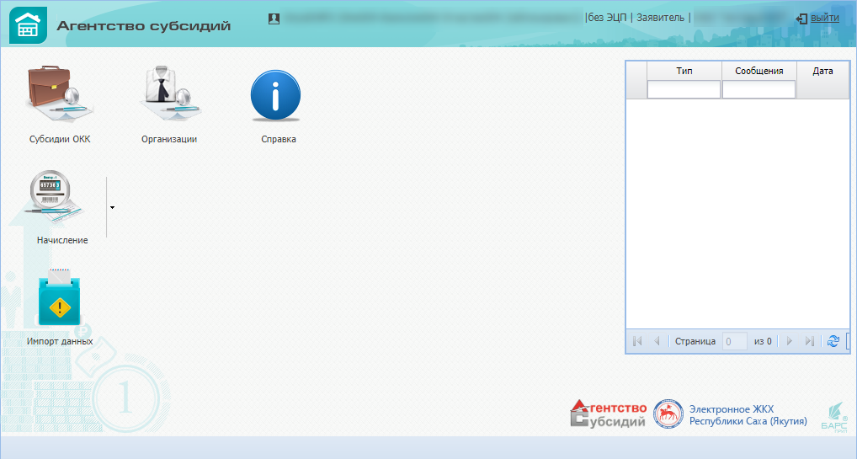
Рисунок 10 – Главное окно Подсистемы
Примечания
1 Если Подсистеме не удалось сопоставить реквизиты выбранной организации с реквизитами организаций из справочника «Организации», то отобразится сообщение «Во время авторизации через ЕСИА возникла ошибка. Пожалуйста, обратитесь к администратору системы».
2 Если у выбранной организации не установлен признак «ЕСИА» (см. п. 3), то отобразится сообщение «Организация не найдена. Пожалуйста, обратитесь к администратору системы».
3 Если пользователь не относится к выбранной организации, то он автоматически регистрируется в Подсистеме и ему добавляется связь с данной организацией (см. п. 5).

